本校58週年校慶主題logo設計與標語slogan設計徵選成績公佈

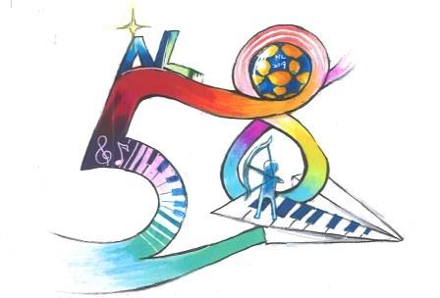
第一名：912紀于蔓（光耀內中，榮耀58） | 第二名：920陳胤祺（展耀內中，夢想起飛）
第三名：713劉詩涵（內中青春，飛揚58） | 第四名：917 洪佩岑（卓越58，舞動內中）

